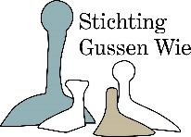Afzender:

Stichting “Gussen Wie”

p/a Laagriebroekseweg 7

5809 ET Leunen

Mail: [info@gussenwie.nl](mailto:info@gussenwie.nl)

K.v.K nr. 52930270

IBAN NL18RABO 0136468837

Aan:

Leunen, juli 2023

Onderwerp: aanvraag om financiële steun / subsidie.

Beste ………..,

Bijgevoegd treft u het projectplan: “*Belevingstuin Gussen Wie*” aan. Een projectplan waar wij als stichting erg trots op zijn.

In dit projectplan gaan wij de huidige beeldentuin transformeren naar een echte belevingstuin. Een project waarbij naast wijzelf, ook basisschool De Meent Leunen en de Parochie bij betrokken zijn en waarbij wij een samensmelting verzorgen tussen: cultuur (de beelden), de natuur (bloemen, planten en insecten) en het onderwijs. Ons streven is om kinderen zoals gezegd kennis te laten maken met lokale cultuur, maar ook de biodiversiteit in de zin van planten, bloemen en insecten.

Dit alles staat te gebeuren in het centrum van Leunen en dient te leiden tot een oase van rust en ontspanning. Waar zowel jongeren als ouderen een rust moment kunnen hebben.

Maar zoals gezegd: Voor niets gaat de zon op. Dit alles kost ook geld. Wij zijn een stichting die geen subsidie ontvangt, maar al ruim 12 jaar onze eigen broek op kunnen houden. Met kleine donaties kunnen wij jaarlijks het onderhoud met zelfwerkzaamheid uitgevoerd krijgen. Maar dit project is van een andere omvang en verlangt iets meer geldmiddelen.

In de bijgevoegde begroting kunt u lezen dat het totale project ongeveer € 41.605,-- kost. Als we daar de zelfwerkzaamheid en reeds verkregen donaties vanaf trekken dan blijft er nog een gapend gat van € 25.000,-- over. Dus hierbij doen wij een klemmend beroep op u om een financiële bijdrage te geven en ervoor zorg te dragen dat het dorp Leunen het kunstdorp van Gussen Wie kan blijven zoals de dorpsraad ooit zo gewenst heeft.

Voor de duidelijkheid hebben wij als bijlage ook de statuten en het uittreksel KvK bijgevoegd.

Mag Leunen op uw financiële steun rekenen? Wij hopen het van ganse harte.

Met vriendelijke groet

Voorzitter Stichting Gussen Wie

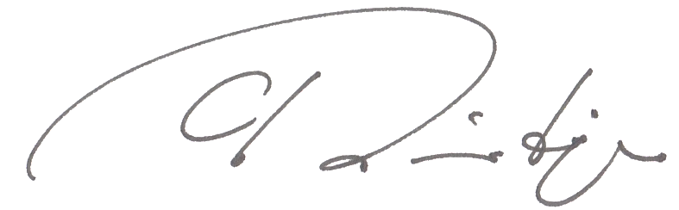Guus Reintjes